Аннотации основы

Java аннотации — Это не java код, это специальный тип комментариев которые читаются java компилятором и эти комментарии могут передавать какие-то инструкции компилятору или другим программам которые читают ваш код. Эти комментарии будут давать какую то дополнительную информацию о вашем коде.
В общем с помощью аннотация можно:
- Передавать какие-либо инструкции для java компилятора
- Передавать какие либо инструкции для анализаторов исхожного кода.
- Передавать метаданные, которые могут быть использованы либо вашим java приложением (с помощью рефлексии), либо другими приложениями или фреймворками.

Метаданные это данные о данных, тоесть данные которые описывают другие данные.

В java можно аннотировать класс, метод, параметр, поле и многое другое, например:
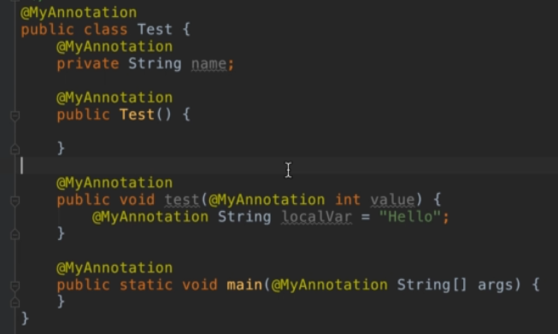

В java есть встроенные аннотации:
- @Override — не даст скомпилировать программу если мы не переопределяем метод в классе наследнике. Тоесть если у нас есть супер класс в котором есть какой то метод и есть класс который наследуется от этого супер класса и нужно переопределить метод супер класса, то при использовании этой аннотации мы будет должны переопределить метод который есть в супер классе, иначе код не скомпилируется.Пример:
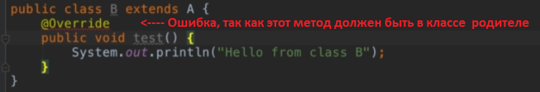
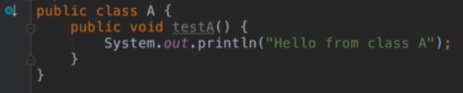

- @Deprecated — означает, что метод устарел и его лучше не использовать.При этом эта аннотация не запрещает использования метода, а лишь говорит, о что метод устарел. Пример:
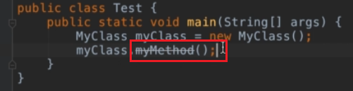
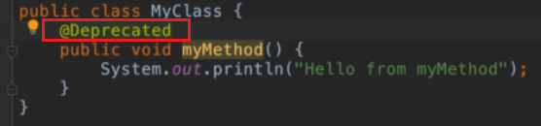

- @SuppressWarnings — используется для того чтобы подавлять предупрждения. Если ваш метод генерирует в консоль какие то предупреждения или например мелкие ошибки и мы хотим чтобы эти предупреждения не генерировались можно использовать эту аннотацию. Используется редко.

